หน่วยการเรียนรู้ที่ ๕เรื่อง อ่านมากรู้มาก
กลุ่มสาระการเรียนรู้ภาษาไทย รหัส ท๑๓๑๐๑
ชั้นประถมศึกษาปีที่ ๓ เวลา๕ชั่วโมง

๑. มาตรฐานการเรียนรู้/ตัวชี้วัด
สาระที่
สาระที่ ๑ การอ่าน
สาระที่ ๒ การเขียน
สาระที่ ๔ หลักการใช้ภาษา
สาระที่ ๕ วรรณคดีและวรรณกรรม
มาตรฐาน
มาตรฐาน ท ๑.๑ ใช้กระบวนการอ่านสร้างความรู้และความคิดในการตัดสินใจ แก้ปัญหา
ในการดำเนินชีวิต และมีนิสัยรักการอ่าน
มาตรฐาน ท ๒.๑ ใช้กระบวนการเขียนสื่อสาร เขียนเรียงความ ย่อความ และเขียนเรื่องราว
ในรูปแบบต่าง ๆ เขียนรายงานข้อมูลสารสนเทศและรายงานการศึกษาค้นคว้า
อย่างมีประสิทธิภาพ
มาตรฐาน ท ๔.๑ เข้าใจธรรมชาติของภาษาและหลักภาษาไทย การเปลี่ยนแปลงของภาษาและพลัง
ของภาษา ภูมิปัญญาทางภาษา และรักษาภาษาไทยไว้เป็นสมบัติของชาติ
มาตรฐาน ท ๕.๑ เข้าใจและแสดงความคิดเห็น วิจารณ์วรรณคดีและวรรณกรรมไทยอย่างเห็น
คุณค่าและนำมาประยุกต์ใช้ในชีวิตจริง
ตัวชี้วัด
ท๑.๑ ป.๓/๑อ่านออกเสียงคำ ข้อความ เรื่องสั้นๆ และบทร้อยกรองง่ายๆ ได้ถูกต้อง คล่องแคล่ว
ท๑.๑ ป.๓/๒อธิบายความหมายของคำและข้อความที่อ่าน
ท๑.๑ ป.๓/๓ตั้งคำถามและตอบคำถามเชิงเหตุผลเกี่ยวกับเรื่องที่อ่าน
ท๑.๑ ป.๓/๔ลำดับเหตุการณ์และคาดคะเนเหตุการณ์จากเรื่องที่อ่านโดยระบุเหตุผลประกอบ
ท๑.๑ ป.๓/๕สรุปความรู้และข้อคิดจากเรื่องที่อ่านเพื่อนำไปใช้ในชีวิตประจำวัน
ท๒.๑ ป.๓/๒ เขียนบรรยายเกี่ยวกับสิ่งใดสิ่งหนึ่งได้อย่างชัดเจน
ท๒.๑ ป.๓/๖ มีมารยาทในการเขียน
ท๔.๑ ป.๓/๑ เขียนสะกดคำและบอกความหมายของคำ
ท๔.๑ ป.๓/๔ แต่งประโยคง่ายๆ
ท๕.๑ ป.๓/๑ระบุข้อคิดที่ได้จากการอ่านวรรณกรรมเพื่อนำไปใช้ในชีวิตประจำวัน
๒. สาระสำคัญ/ความคิดรวบยอด
การอ่านโดยใช้กระบวนการอ่าน การเขียนสะกดคำที่ถูกต้อง การรู้ความหมายของคำ ทำให้ผู้เรียนได้เพิ่มพูนความรู้ ความคิด ประสบการณ์ สามารถสื่อสารโดยการพูด การเขียน อธิบายขั้นตอนต่างๆ ได้อย่างมีประสิทธิภาพ
๓. สาระการเรียนรู้
๓.๑ ความรู้
๓.๑.๑การอ่านคำ/การเขียนสะกดคำ/ความหมายของคำ
๓.๑.๒มาตราตัวสะกด
๓.๑.๓ การเขียนอธิบายขั้นตอน/การเขียนสะกดคำ
๓.๑.๔ การเขียนบรรยายสิ่งของ/มารยาทในการเขียน
๓.๒ ทักษะ/กระบวนการ
๓.๒.๑การฟัง
๓.๒.๒การอ่าน
๓.๒.๓ การพูด
๓.๒.๔การเขียนอธิบาย
๓.๒.๕การเขียนบรรยาย
๓.๓ เจตคติ
- เรียนรู้ภาษาไทยอย่างมีความสุข
๔. สมรรถนะสำคัญของผู้เรียน
๔.๑ความสามารถในการสื่อสาร
๔.๒ความสามารถในการคิด
๔.๓ ความสามารถในการแก้ปัญหา
๔.๔ ความสามารถในการใช้ทักษะชีวิต
๕. คุณลักษณะอันพึงประสงค์
๕.๑ มีวินัย
๕.๒ ใฝ่เรียนรู้
๕.๓ มุ่งมั่นในการทำงาน
๕.๔ รักความเป็นไทย
๖. ชิ้นงาน/ภาระงาน
๖.๑ การเขียนแผนภาพโครงเรื่องจากนิทาน
๖.๒ การเขียนบรรยายลักษณะสิ่งของ/ขั้นตอนการทำอาหาร
๗. การวัดและประเมินผล

วิธีการ | เครื่องมือ | เกณฑ์
- การสังเกตการร่วมกิจกรรม  - การประเมินผลงาน | - แบบสังเกตการร่วมกิจกรรม  - แบบประเมินผลงาน | มีผลการประเมินในระดับดีขึ้นไป  หรือ มีค่าเฉลี่ย 2.00 ขึ้นไป

๘. กิจกรรม
๘.๑ ชั่วโมงที่ ๒๑
๑) จุดประสงค์การเรียนรู้
๑. พูดนำเสนอสาระสำคัญเรื่องที่อ่านตามความสนใจได้
๒. บอกข้อมูลอ้างอิงหนังสือที่อ่านได้
๓. อ่านแล้วจับใจความสำคัญเรื่องที่อ่านได้
๒) กิจกรรมการเรียนรู้
๑. Brain Gym กิจกรรมเล่นมือประกอบบทร้องเล่น “จ้ำจี้ มะเขือเปราะ”
๒.นักเรียนเล่าสิ่งที่อ่านในวันหยุด
- ชื่อเรื่อง
- ชื่อผู้แต่ง / ผู้แปล / ผู้วาดภาพประกอบ
- สาระสำคัญ
- สิ่งที่ประทับใจ
- ข้อคิดที่ได้
๓.ครูติดภาพนิทาน เรื่อง “กระต่ายตื่นตูม” บนกระดาน ครูชวนนักเรียนสนทนาในประเด็นต่อไปนี้

- จะตั้งชื่อภาพนี้ว่าอย่างไรดี
- น่าจะเป็นเหตุการณ์เกี่ยวกับอะไร
- เหตุการณ์นี้น่าจะเกิดที่ไหน รู้ได้อย่างไร
๔. ครูอ่านนิทานเรื่อง “กระต่ายตื่นตูม” ให้นักเรียนฟัง ๑ รอบ
๕. ครูแจกนิทานให้นักเรียน แล้วอ่านนำนักเรียนอ่านตามพร้อมกัน นักเรียนอ่านเป็นกลุ่ม ผลัดกันอ่านทีละกลุ่มจนครบ
๖. ตัวแทนนักเรียนเข้าล้อมวง (๔-๕คน) เล่าเรื่องย้อนกลับ เรื่อง “กระต่ายตื่นตูม” คนละประโยค ต่อเนื่องกันจนจบเรื่อง ครูบันทึกตามบนกระดาน
๗. นักเรียนอ่านบันทึกบนกระดานพร้อมกัน ๒รอบ
๘.นักเรียนเข้ากลุ่ม พร้อมรับอุปกรณ์การทำงาน ได้แก่ กระดาษปรู๊ฟ ปากกาเมจิก
คำชี้แจง ๑. นักเรียนช่วยกันเขียนภาพโครงเรื่อง เรื่อง “กระต่ายตื่นตูม”
๒. สรุปข้อคิดที่ได้จากการอ่าน
๓. ตัวแทนกลุ่มนำเสนอผลงาน

นักเรียน หาความหมายของคำที่ครูกำหนดให้พร้อมจัดเรียนตามหลักพจนานุกรม
และจัดกลุ่มคำตามแนวคิดเของนักเขียนลงในกระดาษนำเสนอ

๙. นักเรียน ลงมือปฏิบัติงาน ครูเดินดูการทำงานของนักเรียนแต่ละกลุ่มโดย
ไม่แทรกแซงแนวคิด แต่ใช้คำถามกระตุ้น
- ตัวละครเป็นใครบ้าง
- ทำอะไรบ้าง ที่ไหน
- ทำอย่างไร
- ผลเป็นอย่างไร
- ได้ข้อคิดว่าอย่างไร ดูจากตอนไหน
๑๐.ตัวแทนแต่ละกลุ่มนำเสนอผลงานหน้าชั้นเรียน ครูและเพื่อนฟังการนำเสนอจนจบ แล้วซักถามแลกเปลี่ยนแนวคิด
๑๑. นักเรียนทำแบบฝึกเสริมทักษะ
๓) สื่อและแหล่งเรียนรู้
๑. บทร้องเล่น “จ้ำจี้ มะเขือเปราะ”
๒. บัตรภาพ
๓. นิทานเรื่อง “กระต่ายตื่นตูม”
๔. กระดาษปรู๊ฟ สีเมจิก
๕. ปากกาสีเมจิก
๖. แบบฝึกเสริทักษะ

๔) การวัดและเมินผล

วิธีการ | เครื่องมือ | เกณฑ์
- การร่วมกิจกรรม  - การทำงานกลุ่ม  - การพูดเล่าเรื่องย้อนกลับ  - การอ่านเรื่องตามความสนใจ  - การสรุปแนวคิดจากเรื่องที่อ่าน | - แบบประเมินการร่วมกิจกรรม  - แบบประเมินการทำงานกลุ่ม  - แบบประเมินการพูด | มีผลการประเมินในระดับดีขึ้นไป  หรือ มีค่าเฉลี่ย 2.00 ขึ้นไป  - อ่านเรื่องตามความสนใจได้  - สรุปแนวคิดจากเรื่องที่อ่านได้

๘.๒ ชั่วโมงที่ ๒๒
๑) จุดประสงค์การเรียนรู้
๑. เรียงลำดับคำตามหลักพจนานุกรมได้
๒) กิจกรรมการเรียนรู้
๑. Brain Gym กิจกรรมเล่นมือประกอบบทร้องเล่น “จ้ำจี้ มะเขือเปราะ”
๒. ทบทวนบทเรียนอ่านเรื่องเล่าย้อนกลับ เรื่อง “กระต่ายตื่นตูม” จากชั่วโมงทีผ่านมา
๓. นักเรียนอ่านเรื่อง “กระต่ายตื่นตูม” พร้อมกัน ๑ รอบ อ่านเป็นคู่
๔. กิจกรรม “ต่อคำ สร้างความหมาย”
ตื่น

- ครูแจกบัตรว่างให้นักเรียน ครูติดบัตรคำหลักบนกระดาษ เช่น แล้วให้นักเรียนนำไปสร้างคำใหม่เขียนในบัตรว่า (๑ บัตร :๑ คำ) ให้ได้มากที่สุด (๒ นาที) นำไปติดบนประดาน
- ช่วยกันเรียงลำดับคำตามพจนานุกรม
- นักเรียนเข้ากลุ่ม ตัวแทนกลุ่มจับสลากชุดคำ (ชุดละ ๕-๑๐คำ)
ตัวอย่างชุดคำ

เตลิด พระอินทร์ สุภาษิต ปัญญา พฤติกรรม
ประสบการณ์ พยักหน้า วิเคราะห์ ตริตรอง ถล่ม

- ช่วยกันหาความหมายของคำ จนครบทุกคำ
- ช่วยกันออกแบบนำเสนอผลงานให้เป็นระบบ ดูง่าย สวยงาม
๕. ครูเดินดู สังเกตวิธีคิดและการทำงานของนักเรียน โดยไม่แทรกแซงแนวคิด แต่ใช้คำถามกระตุ้น
- มีวิธีเรียงคำตามลำดับอย่างไรให้รวดเร็วและถูกต้อง
- มั่นใจได้อย่างไร
๖. นักเรียนนำเสนอผลงาน ครูและเพื่อนชม และประเมินผลงานที่ประทับใจ
๗. ครูและนักเรียนร่วมกันอภิปรายสรุปในประเด็น
- วิธีการเรียงลำดับคำให้ถูกต้อง
- การเรียงลำดับตัวพยัญชนะ
- การเรียงลำดับตามสระ
๘. นักเรียนอ่านคำและความหมายของคำของแต่ละกลุ่มพร้อมกันจนครบทุกกลุ่ม
๓) สื่อและแหล่งเรียนรู้
๑. บทร้องเล่น “จ้ำจี้ มะเขือเปราะ”
๒. ชุดบัตรคำ
๓. ใบงาน “ต่อคำ ทำความหมาย”
๔. กระดาษปรู๊ฟ สีเมจิก
๕. พจนานุกรม
๔) การวัดและเมินผล

วิธีการ | เครื่องมือ | เกณฑ์
- การร่วมกิจกรรม  - การทำงานกลุ่ม  - การพูดแสดงความคิดเห็น/ให้เหตุผล  - การเรียงลำดับคำตามพจนานุกรม | - แบบประเมินการร่วมกิจกรรม  - แบบประเมินการทำงานกลุ่ม  - แบบประเมินการพูด | มีผลการประเมินในระดับดีขึ้นไป  หรือ มีค่าเฉลี่ย 2.00 ขึ้นไป  - เรียงคำตามลำดับในพจนานุกรมได้

๘.๓ ชั่วโมงที่ ๒๓
๑) จุดประสงค์การเรียนรู้
๑. อ่านบทร้อยกรองเป็นทำนองเสนาะได้
๒. วิเคราะห์ สรุป แบบรูปตัวสะกดในมาตราแม่กกได้
๓. อ่านและเขียนคำที่มีตัวสะกดในมาตราแม่กกได้
๒) กิจกรรมการเรียนรู้
๑. Brain Gym กิจกรรมเล่นมือประกอบบทร้องเล่น “จ้ำจี้ มะเขือเปราะ”
๒. ทบทวนบทเรียนชั่วโมงที่ผ่านมา
๓. นักเรียนเขียนคำที่ขึ้นต้นด้วย “กระ” มาให้มากที่สุด ภายในเวลา ๓ นาที
๔. ชื่นชม และมอบรางวัลสำหรับคนที่เขียนถูกต้อง และเขียนได้มากที่สุด
๕. ครูติดแผนภูมิบทร้อยกรอง“แม่กก” ครูอ่านแผนภูมิ บทร้อยกรอง“แม่กก”ให้นักเรียนฟัง
- อ่านแบบร้อยแก้วให้นักเรียนฟัง ๑รอบ นักเรียนอ่านตามครู นักเรียนอ่านพร้อมกันทั้งชั้น
- อ่านทำนองเสนาะบทร้อยกรอง “แม่กก” ให้นักเรียนฟัง ๑รอบ จากนั้นให้นักเรียนอ่านตามครู และอ่านพร้อมกันทั้งชั้น
๖. ครูชวนสนทนา “มีคำอื่นๆ ที่มีตัวสะกด ที่อ่านออกเสียงเหมือน ก สะกด หรือไม่
- มีพยัญชนะอะไรบ้าง
- มีใครรู้จักมาตราตัวสะกด มาตราอื่นๆ อีกหรือไม่ อะไรบ้าง
๗.นักเรียนเข้ากลุ่ม ตัวแทนกลุ่มรับอุปกรณ์ ได้แก่ กระดาษปรู๊ฟ บัตรเขียนคำ ปากกาเมจิก กระดาษกาวย่น ครูติดคำชี้แจงบนกระดาน

คำชี้แจง
๑.นักเรียนช่วยกันหาคำที่มีตัวสะกดอ่านออกเสียงเหมือน“ก” ให้ได้จำนวนมากที่สุด
๒. นักเรียนช่วยกันนำคำที่ได้มาจัดกลุ่มตามแนวความคิดของนักเรียน
๓. ออกแบบเขียนผลงานให้เป็นระบบ ดูง่ายอธิบายแนวคิด และตกแต่งผลงานให้สวยงาม
๔. นำเสนอผลงาน

๘. นักเรียนทุกกลุ่ม ลงมือปฏิบัติงาน ครูเดินดู สังเกตวิธีคิดและการทำงานของนักเรียน
แต่ละกลุ่มโดยไม่แทรกแซงแนวคิด ใช้คำถามกระตุ้น
- มีคำใดบ้าง มีคำอื่นอีกไหม
- มั่นใจได้อย่างไรว่าออกเสียงเหมือน “ก”
- มีวิธีจัดกลุ่มอย่างไร
- มีวิธีจัดกลุ่มแบบอื่นอีกไหม
๙. ตัวแทนแต่ละกลุ่มนำเสนอผลงานหน้าชั้นเรียน
๑๐. นักเรียนทำแบบฝึกเสริมทักษะ เรื่อง มาตราตัวสะกด
๓) สื่อและแหล่งเรียนรู้
๑. บทร้องเล่น “จ้ำจี้ มะเขือเปราะ”
๒. แผนภูมิบทร้อยกรอง “แม่กก”
๓. แผนภูมิมาตราตัวสะกด
๔. กระดาษปรู๊ฟ ปากกาเมจิก
๕. แบบฝึกเสริมทักษะ เรื่อง “มาตราตัวสะกด”
๔) การวัดและเมินผล

วิธีการ | เครื่องมือ | เกณฑ์
- การร่วมกิจกรรม  - การทำงานกลุ่ม  - การอ่านออกเสียง  - การจัดกลุ่มคำ/รวบรวมคำ | - แบบประเมินการร่วมกิจกรรม  - แบบประเมินการทำงานกลุ่ม  - แบบประเมินการอ่าน | มีผลการประเมินในระดับดีขึ้นไป  หรือ มีค่าเฉลี่ย 2.00 ขึ้นไป  - จัดกลุ่มคำ/รวบรวมคำได้

๘.๔ ชั่วโมงที่ ๒๔
๑) จุดประสงค์การเรียนรู้
๑. วางแผนการเขียน อธิบายขั้นตอนการทำอาหารได้
๒. เขียนอธิบายขั้นตอนการทำอาหารได้
๒) กิจกรรมการเรียนรู้
๑. Brain Gym กิจกรรมเล่นมือประกอบบทร้องเล่น “จ้ำจี้ มะเขือเปราะ”
๒. ทบทวนบทเรียนชั่วโมงที่ผ่านมา “มาตราตัวสะกด”
๓. ครูติดภาพอาหาร “ข้าวผัดหมู” บนกระดาน แล้วถามนำให้นักเรียนแสดงความคิดเห็นแบบอิสระ ในประเด็น
- เคยทำมาก่อนหรือไม่
- เคยรับประทานไหม
- รสชาติเป็นอย่างไร
- มีวิธีการประกอบ ปรุงอย่างไร
๔. ครูติดแผนภูมิวิธีการประกอบ ปรุง “ข้าวผัดหมู” บนกระดาน ครูอ่านให้นักเรียนฟัง ๑ รอบ นักเรียนอ่านพร้อมกัน อ่านเป็นกลุ่ม
๕. ครูนำสนทนาเกี่ยวกับเรื่องที่อ่าน “สูตรข้าวผัดหมู” ให้นักเรียนแสดงความคิดเห็นอิสระในประเด็น
- มีข้อมูลอะไรบ้าง ลักษณะข้อมูลเป็นอย่างไร
- มีวิธีเขียนนำเสนออย่างไร ให้เข้าใจง่ายปฏิบัติตามได้
๖. นักเรียนจับคู่ทำกิจกรรม “เขียนอธิบายขั้นตอน”การทำอาหาร
๗. ครูแจกรูปอาหาร คู่ละ ๑ ชุด ( ๓ รายการ)
๘. ครูและนักเรียนร่วมกันเลือกรายการอาหาร ๑ รายการ แล้วอภิปรายสรุปในประเด็น
- เขียนอธิบายขั้นตอนการทำอาหารอย่างไร อ่านแล้วได้ข้อมูลครบถ้วน เข้าใจง่าย ปฏิบัติตามได้
๙. นักเรียนจับคู่ฝึกเขียนอธิบายขั้นตอนการทำอาหาร
- ช่วยกันค้นหาข้อมูล และวิธีการประกอบ ปรุง
- ช่วยกันเขียนอธิบายวิธีทำ จัดตกแต่งผลงานให้น่าอ่าน สวยงาม
๑๐. นักเรียนนำเสนอผลงานหน้าชั้นเรียน
๑๑. ครูและนักเรียนร่วมกันอภิปรายสรุปในประเด็น
- หัวข้อการเขียนอธิบาย
- ข้อมูลที่จำเป็น
- วิธีเขียนนำเสนอที่น่าอ่าน
๑๒. นักเรียนทำแบบฝึกเสริมทักษะ
๓) สื่อและแหล่งเรียนรู้
๑. บทร้องเล่น “จ้ำจี้ มะเขือเปราะ”
๒. ภาพอาหาร
๓. กระดาษปรู๊ฟ
๔. ปากกาเมจิก
๕. แบบฝึกเสริมทักษะ
๔) การวัดและเมินผล

วิธีการ | เครื่องมือ | เกณฑ์
- การร่วมกิจกรรม  - การเขียนอธิบายขั้นตอนการทำอาหาร  - การพูดแสดงความคิดเห็นและให้เหตุผล | - แบบประเมินการร่วมกิจกรรม  - แบบประเมินการเขียน  - แบบประเมินการพูด | มีผลการประเมินในระดับดีขึ้นไป  หรือ มีค่าเฉลี่ย 2.00 ขึ้นไป

๘.๕ ชั่วโมงที่ ๒๕
๑) จุดประสงค์การเรียนรู้
๑. เขียนบรรยายลักษณะสิ่งของได้
๒) กิจกรรมการเรียนรู้
๑. Brain Gym กิจกรรมเล่นมือประกอบบทร้องเล่น “จ้ำจี้ มะเขือเปราะ”
๒. นักเรียนท่องบทอาขยาน “เด็กน้อย” ครูและนักเรียนสนทนาในประเด็นจากบทอาขยาน “เด็ก น้อย”เช่น ข้อคิดที่ได้จากบทอาขยาน และจะนำไปใช้ในชีวิตประจำวันได้อย่างไร
๓. ทบทวนบทเรียนชั่วโมงที่ผ่านมา ในประเด็นการเขียนอธิบายขั้นตอนการทำอาหารในประเด็น ดังนี้
- ข้อมูลที่นำมาเขียน
- วิธีการนำเสนอให้เข้าใจง่าย ปฏิบัติตามได้
๔. ครูวางปากกาบนโต๊ะกลางห้อง ครูนำสนทนาทบทวนเกี่ยวกับการเขียนบรรยายลักษณะสิ่งของ โดยครูตั้งคำถาม เช่น ถ้าเราจะเขียน แนะนำสิ่งของนี้ อย่างใดอย่างหนึ่งควรบรรยายในลักษณะใดบ้าง
๕. นักเรียนเลือกสิ่งของหนึ่งอย่างที่จะเขียนบรรยาย หรือที่นักเรียนเตรียมมาคนละ ๑ ชิ้น แล้วเขียนบรรยายลักษณะสิ่งของ
๖. ครูแจกใบงานการเขียนบรรยายลักษณะสิ่งของ โดยติดภาพลงในกระดาษ แล้วเขียนบรรยาย
ตามแนวคิดของตนเอง

๗. นักเรียนแลกเปลี่ยนการเขียนบรรยายลักษณะสิ่งของกับเพื่อน เพื่อตรวจสอบการเขียน
๘. นำข้อเสนอแนะของเพื่อนมาแก้ไขปรับปรุง แล้วนำผลงานไปติดหน้าชั้นเรียน
๙. นักเรียนแลกเปลี่ยนเรียนรู้ และติดรูปดาวให้กับเพื่อนที่เขียนให้ดีที่สุด
๑๐. ครูนำผลงานการเขียนอธิบายขั้นตอน (ชั่วโมงที่ผ่านมา) ติดนำเสนอคู่กับการเขียนบรรยายสิ่งของบนกระดาน ครูและนักเรียนร่วมกันอภิปรายสรุปในประเด็น
- สิ่งที่เหมือนและต่างกันของการเขียนอธิบายขั้นตอน และงานเขียนบรรยายสิ่งของ
๓) สื่อและแหล่งเรียนรู้
๑. บทร้องเล่น “จ้ำจี้ มะเขือเปราะ”
๒. บทอาขยาน “เด็กน้อย”
๓. รูปดาว
๔. สิ่งของ
๔) การวัดและเมินผล

วิธีการ | เครื่องมือ | เกณฑ์
- การร่วมกิจกรรม  - การบรรยายลักษณะของสิ่งของ  - มารยาทการเขียน | - แบบประเมินการร่วมกิจกรรม  - แบบประเมินการเขียน  - แบบประเมินมารยาทการเขียน | มีผลการประเมินในระดับดีขึ้นไป  หรือ มีค่าเฉลี่ย 2.00 ขึ้นไป

ภาคผนวก
หน่วยการเรียนรู้ที่ 5 ชั่วโมงที่ 21

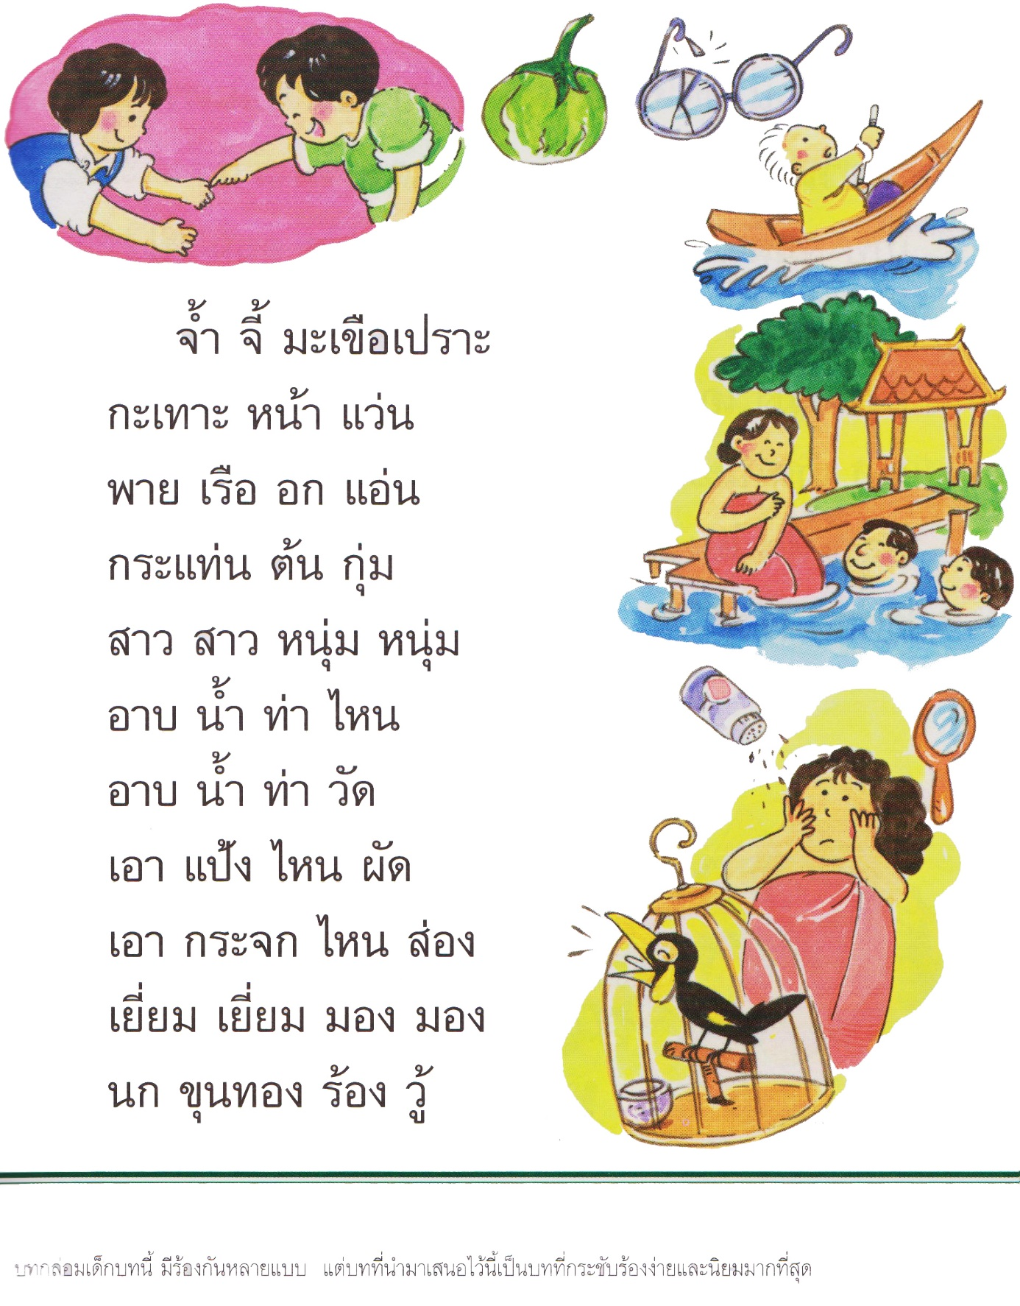

บัตรภาพ

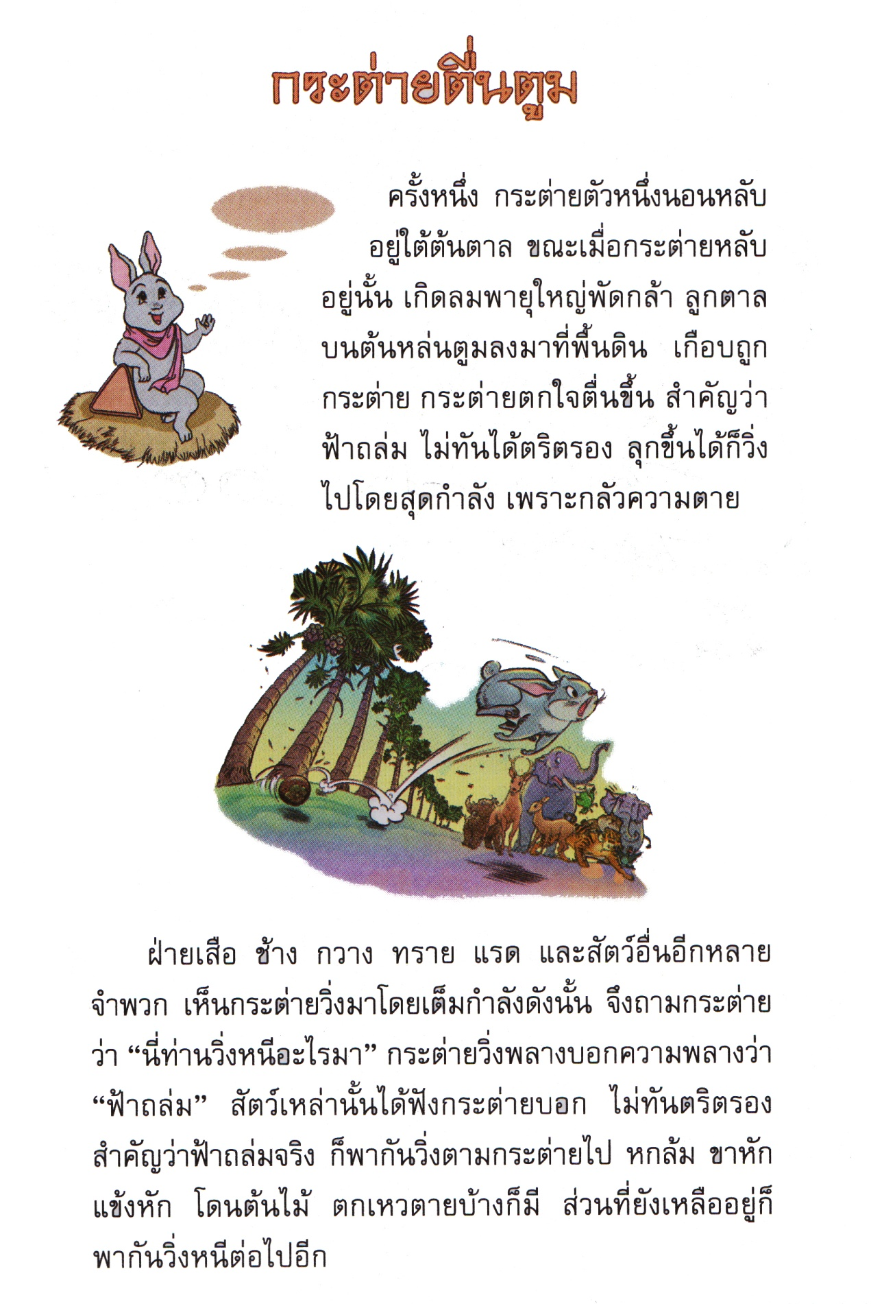

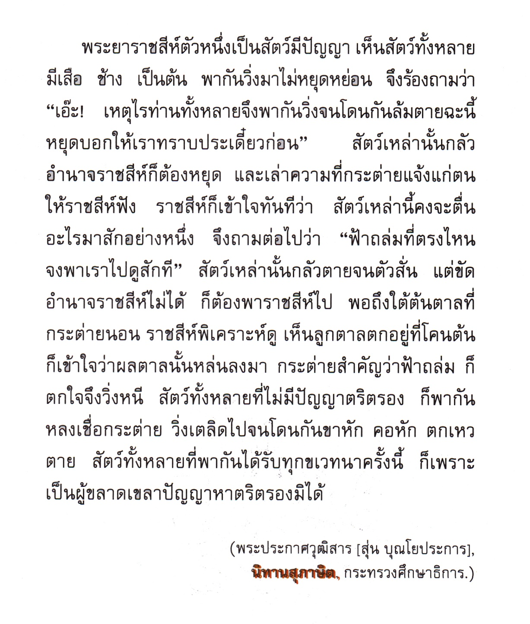

แบบฝึกเสริมทักษะเรื่อง การสรุปสาระสำคัญ
หน่วยการเรียนรู้ที่ 5 ชั่วโมงที่ 2๑
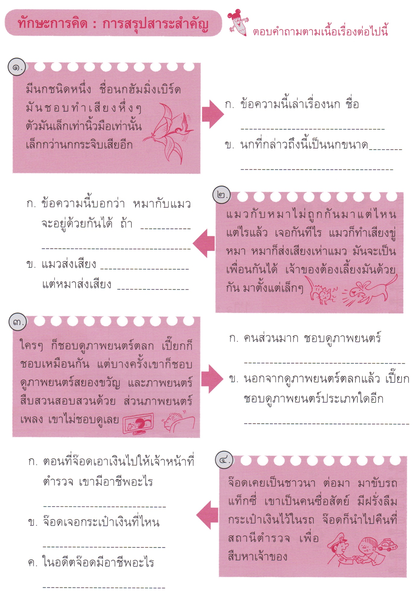
*************************************************************************

หน่วยการเรียนรู้ที่ 5 ชั่วโมงที่ 22

ชุดบัตรคำ
ชุดที่ 1
เตลิด พระอินทร์ สุภาษิต ปัญญา พฤติกรรม
ประสบการณ์ พยักหน้า วิเคราะห์ ตริตรอง ถล่ม

ชุดที่ 2
ธงชาติ ลานวัด ระฆัง ป้องกัน ตกใจ
ศึกษา เฒ่าชรา ล้มคะมำ เณรน้อย นั่งฌาน

ชุดที่ 3
ทรมาน ศูนย์การค้า โกงกาง อุปกรณ์ รีไซเคิล
อนุรักษ์ ปูแสม ประโยชน์ ออกอุบาย ปรากฏ

หน่วยการเรียนรู้ที่ 5 ชั่วโมงที่ 23

บทร้อยกรอง “แม่กก”

นกแสกนกกระสา แกรกๆ มาเวลาดึก
น้ำมากแลน้ำลึก แลน้ำหมึกแลน้ำหมาก
ปลาอุกปลาดุกดัก แลปักหลักแลครกสาก
ชักเสาเอาเชือกลาก จะผูกจากให้จักตอก
ปลูกกี่ไว้ทอหูก ลูกมะดูกลูกมะกอก
ไม้ตกให้ใส่ปลอก ไม้กระบอกแลดอกบุก
ฯลฯ
นกมีปากแลมีปีก ผ่าไม้ซีกให้แตกหัก
ไปปะพวกที่รัก ได้รู้จักทักเรียกแขก
เด็กๆ ดูกระจก อย่าให้ตกมักจักแตก
ปลูกเผือกผักถากหญ้าแพรก หญ้าคาแฝกอย่าให้รก
เข้าเปลือกแลเข้าสุก เลือกปลาดุกทำห่อหมก
ด่าทอต่อตีชก ถูกศอกอกหกถลา

(ประถม ก กา. ฉบับหอสมุดแห่งชาติ.)

แผนภูมิมาตราตัวสะกด
แม่กก : ก ข ค ฆ สะกด
แม่กด : ด จ ช ซ ฌ ฎ ฏ ฐ ฑ ฒ ต ถ ท ธ ศ ษ ส สะกด
แม่กบ : บ ป พ ฟ ภ สะกด
แม่กง : ง สะกด
แม่กน : น ญ ณ ฬ ล ร สะกด
แม่กม : ม สะกด
แม่เกย : ย สะกด
แม่เกอว : ว สะกด

แบบฝึกเสริมทักษะเรื่อง มาตราตัวสะกด
หน่วยการเรียนรู้ที่ 5 ชั่วโมงที่ 23

*********************************************************************
คำชี้แจง นำคำที่กำหนดให้จัดกลุ่มคำให้ตรงกับมาตราตัวสะกด
ลูกโลก เรืองแสง ข่าวคราว เด็ดขาด รอบคอบ แข็งแรง พื้นดิน
ครกสาก เกี่ยวข้าว อ้อนวอน สายสร้อย เจ็บแสบ หอยลาย ยัดเยียด สอนอ่าน เสียงเพลง บ่าวสาว นายร้อย มอมแมม ปอกเปลือก เบียดเสียด สามเหลี่ยม เปรียบเทียบ เตรียมพร้อม

แม่กก …………………………………. …………………………………. ………………………………….

แม่กด …………………………………. …………………………………. ………………………………….

แม่กบ …………………………………. …………………………………. ………………………………….

แม่กง …………………………………. …………………………………. ………………………………….

แม่กน …………………………………. …………………………………. ………………………………….

แม่กม …………………………………. …………………………………. ………………………………….

แม่เกย …………………………………. …………………………………. ………………………………….

แม่ เกอว ……………………………..…………………………………. …………………………………. ………………………………….………………………………….

ภาคผนวก

หน่วยการเรียนรู้ที่ 5 ชั่วโมงที่ 2๔
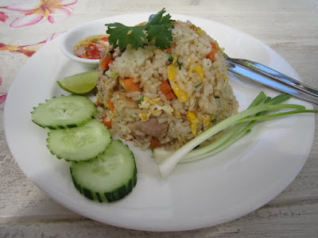

ที่มา : http://www.zabwer.com/2013/08/fried-rice-with-pork.html

ที่มา : http://th.wikipedia.org/wiki/

หน่วยการเรียนรู้ที่ 5 ชั่วโมงที่ 2๔
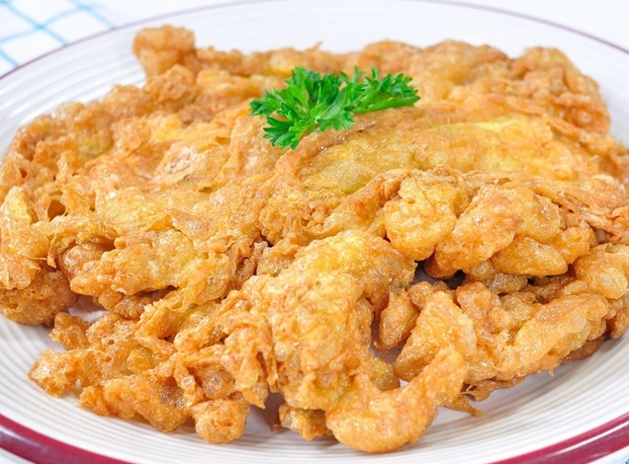

ที่มา : http://www.foodtravel.tv/recfoodShow_Detail.aspx?viewId=2389

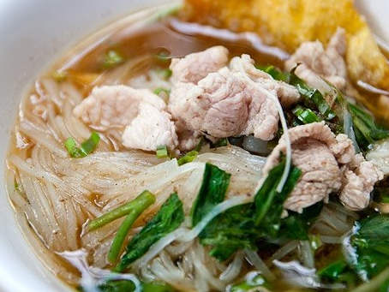

ที่มา : http://eat.edtguide.com/332335_noodle-5-baht

แบบฝึกเสริมทักษะเรื่อง วิเคราะห์ข้อมูล
หน่วยการเรียนรู้ที่ 5 ชั่วโมงที่ 2๔

*********************************************************************
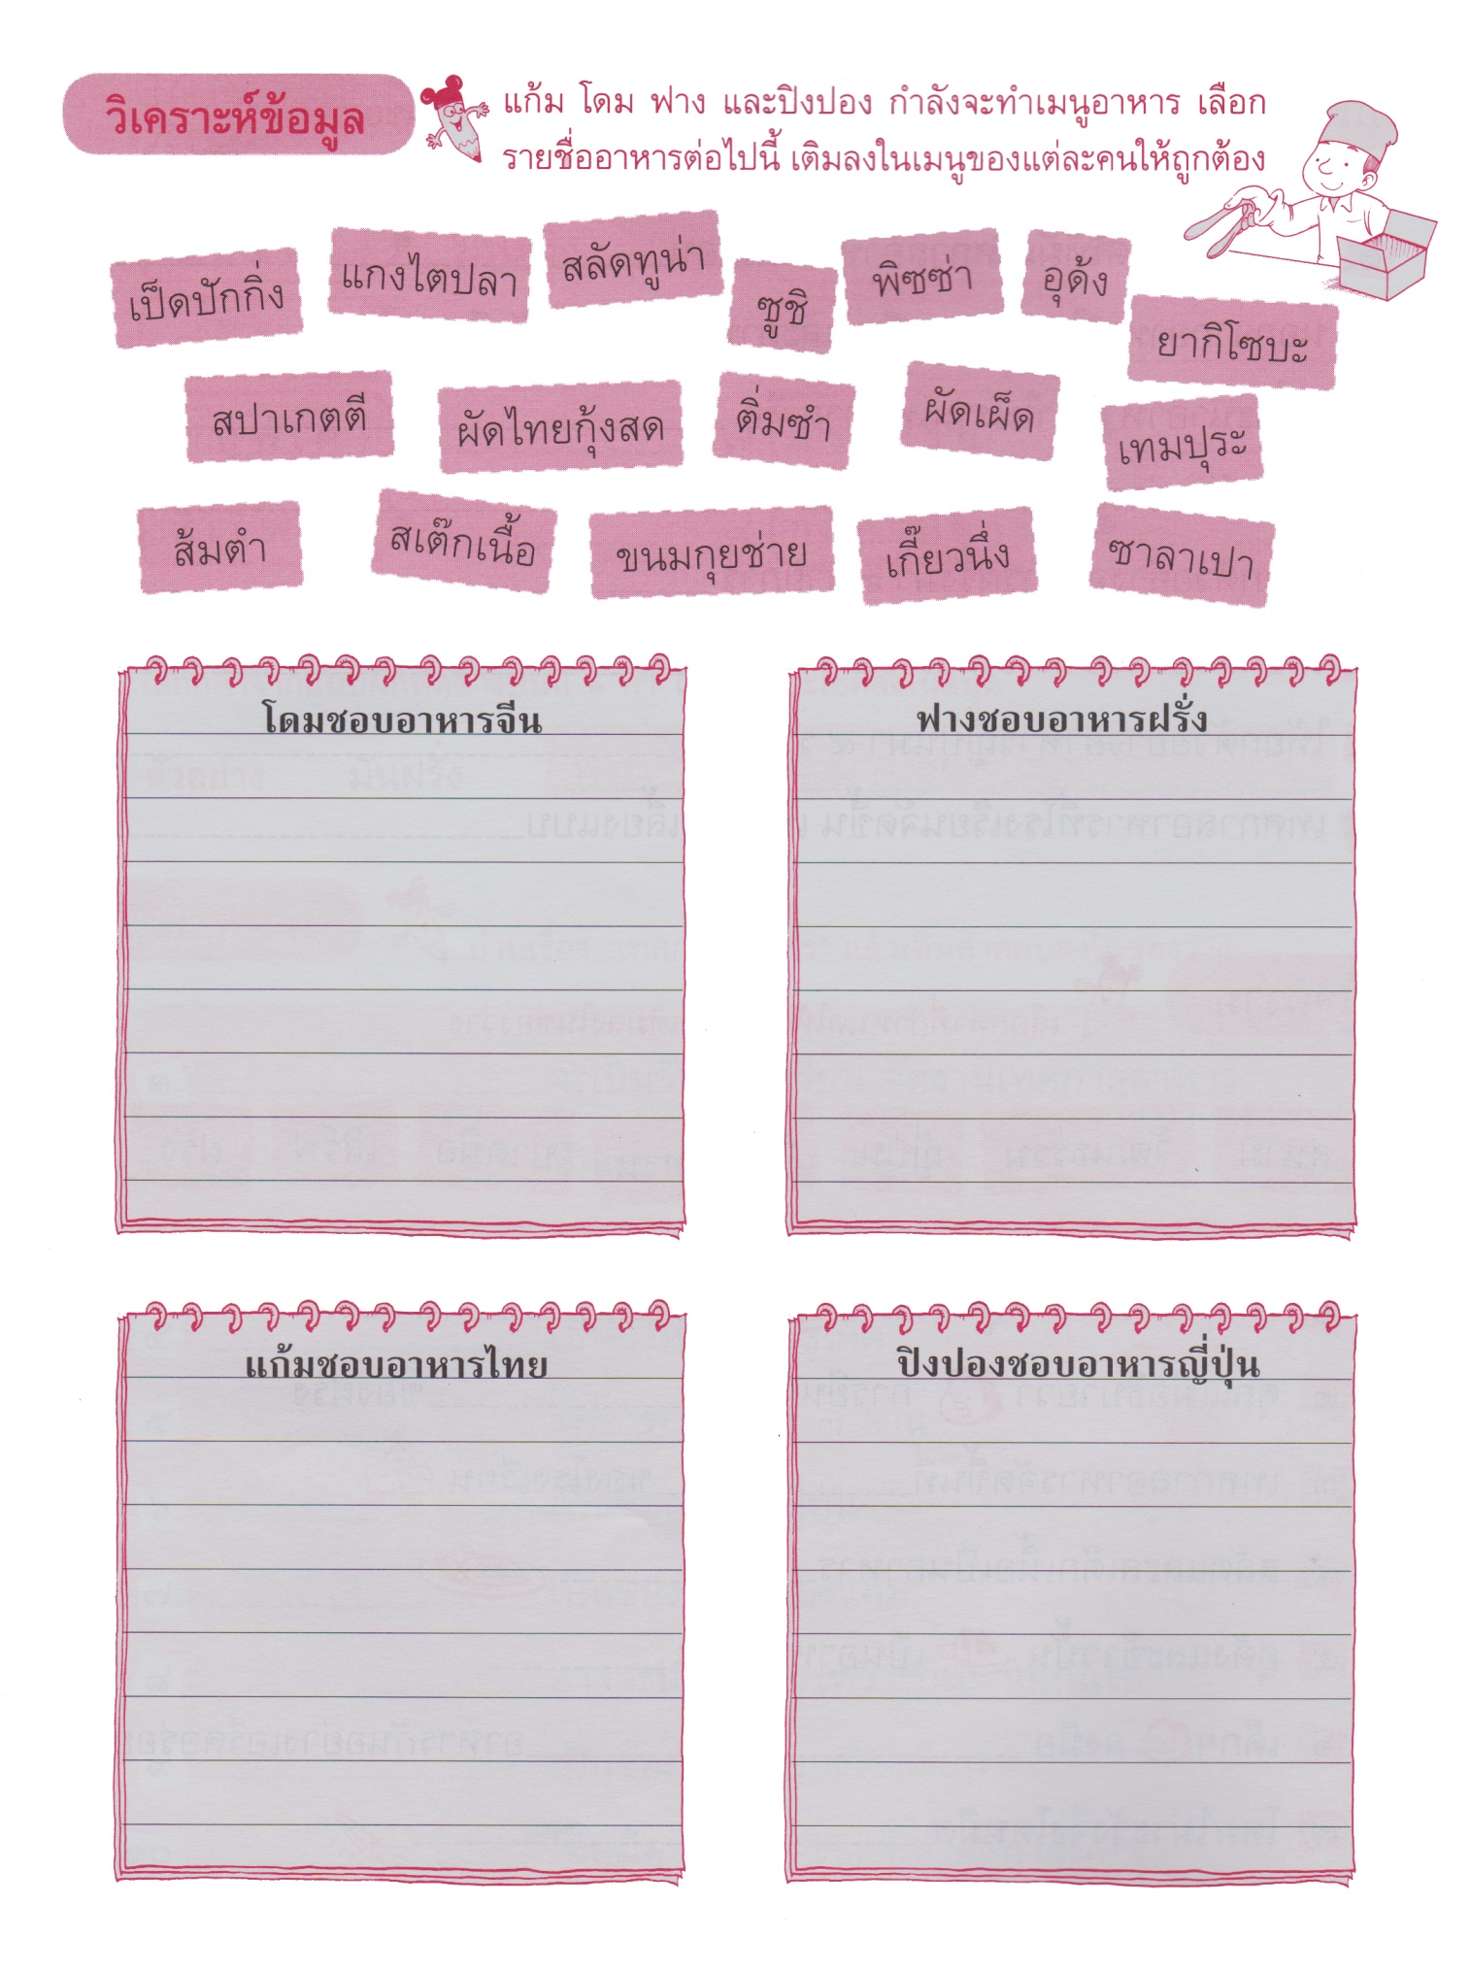

หน่วยการเรียนรู้ที่ 5 ชั่วโมงที่ 2๕

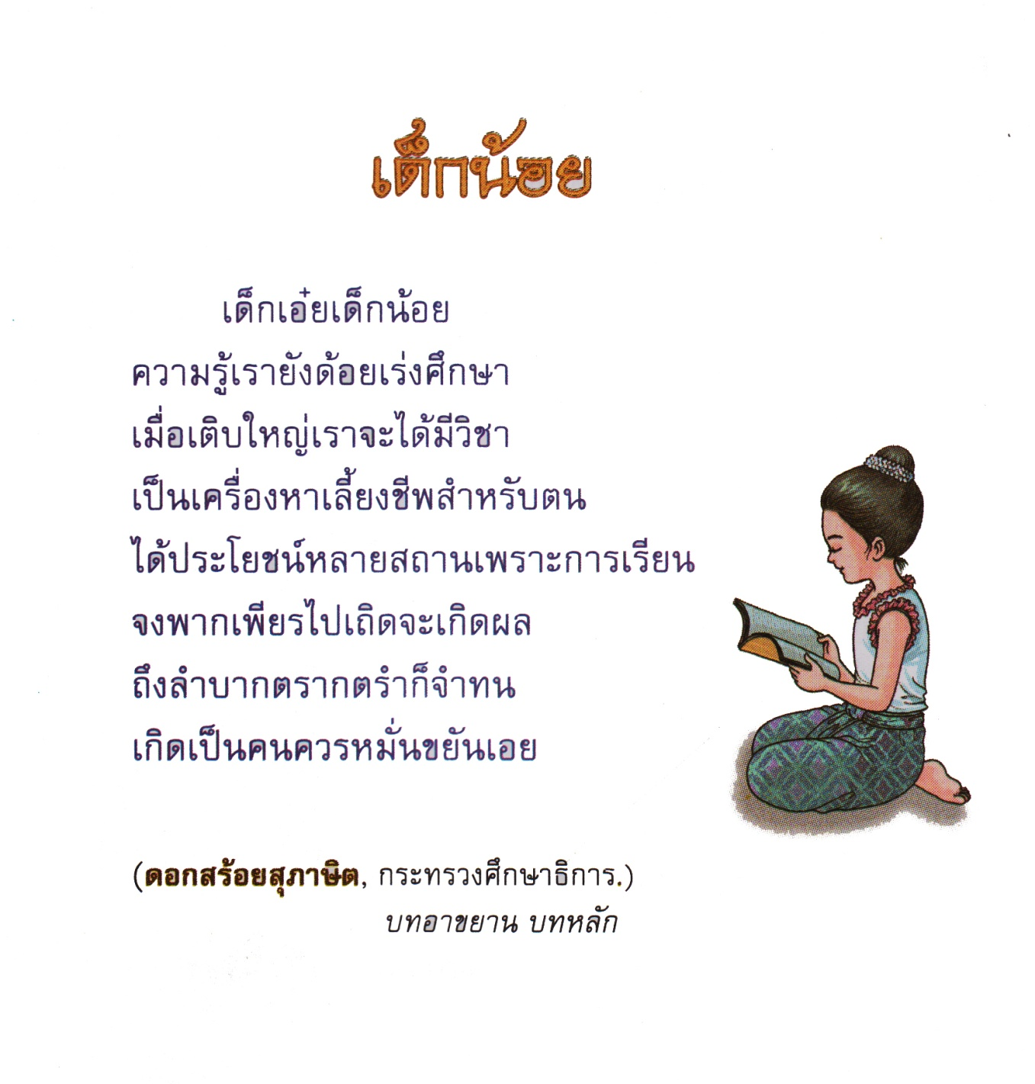

เกณฑ์การประเมิน

การร่วมกิจกรรม

รายการประเมิน | ระดับคุณภาพ
 | ๓ | ๒ | ๑
๑. ความตั้งใจ | มีความกระตือรือร้น  ในการเรียนไม่รีรอ  ตั้งใจเรียน ตั้งใจฝึก  รีบตอบคำถาม ซักถาม  เมื่อสงสัย | มีความกระตือรือร้น  ในการเรียนตั้งใจเรียน ตั้งใจฝึกไม่กล้าซักถาม รีรอในการตอบคำถาม | ขาดความกระตือรือร้น  ในการเรียนไม่ตั้งใจฝึก  ไม่กล้าซักถาม ไม่ตอบคำถาม
๒. ความรับผิดชอบ | รับผิดชอบงานที่ได้รับมอบหมายดี ส่งงานทันเวลาทุกครั้ง | รับผิดชอบงานที่ได้รับมอบหมาย ส่งงานไม่ตรงเวลา แก้ไขงานเสร็จ  หลังชั่วโมงเรียน | ขาดความรับผิดชอบ  ทำงานไม่เสร็จและ  ส่งงานไม่ทันเวลา แก้ไขงานของตนเองไม่ได้
๓. การให้ความร่วมมือ | ให้ความร่วมมือ  ในการเรียนอย่างเต็มความสามารถตลอดเวลา | ให้ความร่วมมือแต่ไม่ต่อเนื่อง ต้องคอยตักเตือนบ้าง | ให้ความร่วมมือ  ในการเรียนเมื่อถูกตักเตือน
๔. การให้ความช่วยเหลือเพื่อน | ให้ความช่วยเหลือเพื่อนทั้งในและนอกกลุ่มที่ขอความช่วยเหลือ | ให้ความช่วยเหลือเพื่อนเฉพาะกลุ่มตนเองหรือคนที่ชอบใจเท่านั้น | ไม่ให้ความช่วยเหลือเพื่อน ทำงานลำพัง  คนเดียว
การอ่าน

รายการประเมิน | ระดับคุณภาพ
 | ๓ | ๒ | ๑
๑. อักขระถูกต้อง | อ่านออกเสียงถูกต้อง ชัดเจนร้อยละ 90 ของคำทั้งหมดขึ้นไป | อ่านออกเสียงถูกต้อง ชัดเจนมากว่าร้อยละ 60 น้อยกว่าร้อยละ 90 ของคำทั้งหมดขึ้นไป | อ่านออกเสียงถูกต้อง ชัดเจนน้อยว่าร้อยละ 60 ของคำทั้งหมด
๒. เว้นวรรคตอนถูกต้อง | อ่านเว้นวรรคตอนถูกต้อง ร้อยละ 90 ของคำทั้งหมดขึ้นไป | อ่านเว้นวรรคตอนถูกต้อง มากว่าร้อยละ 60 น้อยกว่าร้อยละ 90 ของคำทั้งหมดขึ้นไป | อ่านเว้นวรรคตอนถูกต้อง น้อยว่าร้อยละ 60 ของคำทั้งหมด
๓. ความคล่องแคล่ว | อ่านได้คล่องแคล่วหากอ่านพลาดสามารถแก้ไขการอ่านให้ถูกต้องได้รวดเร็ว | อ่านติดบางคำ แต่สามารถแก้ไขให้ถูกต้องได้เร็ว | อ่านติดบ่อยๆ แก้ไขให้ถูกต้องได้ช้า ต้องให้ผู้อื่นบอก

การพูด

รายการประเมิน | ระดับคุณภาพ
 | ๓ | ๒ | ๑
๑. พูดตรงประเด็น | พูดตรงประเด็น เรียงลำดับเรื่องราวได้เป็นลำดับ ไม่วกวน | พูดตรงประเด็น เรียงลำดับเรื่องราวไม่เรียงลำดับเหตุการณ์บ้างแต่ทำให้เข้าใจเรื่องราวได้ | พูดออกนอกประเด็น เรียงลำดับเรื่องราววกวน  เข้าใจยาก
๒. พูดมีเหตุผล | ให้เหตุผลในการพูดได้เหมาะสม หรือยกตัวอย่างได้น่าเชื่อถือ | ให้เหตุผลในการพูดได้บ้าง หรือยกตัวอย่างได้แต่ยังไม่เพียงพอในการให้เหตุผลนั้น | ให้เหตุผลในการพูดได้น้อยหรือยกตัวอย่างได้ไม่น่าเชื่อถือ
๓. ความคล่องแคล่ว | พูดได้คล่องแคล่วหากพูดพลาดสามารถแก้ไขการพูดให้ถูกต้องได้รวดเร็ว | พูดติดขัดบ้าง แต่สามารถแก้ไขการพูดให้ถูกต้องได้เร็ว | พูดผิดบ่อยๆ แก้ไขให้ถูกต้องได้ช้า ต้องให้ผู้อื่นบอก
๔. บุคลิกท่าทาง | ท่าทางในการพูดมีความมั่นใจ แสดงท่าทางประกอบการพูดได้ดี สื่อความได้ | ท่าทางในการพูดแสดงความไม่มั่นใจอยู่บ้าง แสดงท่าทางประกอบการพูดน้อย | ท่าทางในการพูดขาดความมั่นใจ ต้องคอยหาคนช่วยอยู่เสมอ ไม่แสดงท่าทางประกอบการพูด
การเขียน

รายการประเมิน | ระดับคุณภาพ
 | ๓ | ๒ | ๑
๑. สะกดคำถูกต้อง | เขียนสะกดคำได้ถูกต้องร้อยละ 90 ของคำทั้งหมดขึ้นไป | เขียนสะกดคำได้ถูกต้อง มากว่าร้อยละ 60 น้อยกว่าร้อยละ 90 ของคำทั้งหมดขึ้นไป | เขียนสะกดคำได้ถูกต้อง น้อยว่าร้อยละ 60 ของคำทั้งหมดขึ้นไป
๒. ความสะอาดเป็นระเบียบ | เขียนสม่ำเสมอ เป็นระเบียบสะอาด มีการแก้ไขคำผิดทำได้สะอาด | เขียนไม่สม่ำเสมอ แต่เป็นระเบียบสะอาด มีการแก้ไขคำผิดไม่สะอาดบ้าง | เขียนไม่สม่ำเสมอ มีรอยแก้ไขคำผิดไม่สะอาด
๓. ตรงประเด็น | เขียนสื่อสารได้ตรงประเด็นมีใจความสำคัญสอดคล้องกับหัวข้อที่เขียน | เขียนสื่อสารได้ตรงประเด็นใจความสำคัญไม่ครบตามหัวข้อที่เขียนแต่ยังสื่อสารในประเด็นได้ | เขียนเนื้อหาส่วนใหญ่ไม่ตรงประเด็น

การทำงานกลุ่ม

รายการประเมิน | ระดับคุณภาพ
 | ๓ | ๒ | ๑
๑. การให้ความร่วมมือ | ให้ความร่วมมือ  ในการเรียนอย่างเต็มความสามารถตลอดเวลา | ให้ความร่วมมือแต่ไม่ต่อเนื่องตลอดเวลา | ไม่ให้ความร่วมมือ  ในการเรียน
๒. ความรับผิดชอบ | รับผิดชอบงานที่ได้รับมอบหมายดี ส่งงานทันเวลาทุกครั้ง | รับผิดชอบงานที่ได้รับมอบหมาย ส่งงานไม่ตรงเวลา แก้ไขงานเสร็จ  หลังชั่วโมงเรียน | ขาดความรับผิดชอบ  ทำงานไม่เสร็จและ  ส่งงานไม่ทันเวลา แก้ไขงานของตนเองไม่ได้
๓. การช่วยเหลือเพื่อนในกลุ่ม | ให้ความช่วยเหลือเพื่อนทั้งในและนอกกลุ่มที่ขอความช่วยเหลือ | ให้ความช่วยเหลือเพื่อนเฉพาะกลุ่มตนเองหรือคนที่ชอบใจเท่านั้น | ไม่ให้ความช่วยเหลือเพื่อน ทำงานลำพัง  คนเดียว
๔. การแสดงความคิดเห็น | กล้าแสดงความคิดเห็น  มีเหตุผลและมีมารยาท  ในการนำเสนอ  ความคิดเห็น | กล้าแสดงความคิดเห็น แต่บางครั้งขาดเหตุผล | ไม่เสนอความคิดเห็น  ของตนเอง
๕. การรับฟังความคิดเห็น | รับฟังและยอมรับ  ความคิดเห็นของคน  ส่วนใหญ่ให้ความร่วมมือและปฏิบัติตามเสียง  ส่วนใหญ่ | รับฟังและยอมรับ  ความคิดเห็นของคน  ส่วนใหญ่แต่บางครั้งที่  ไม่พอใจก็แสดงออก  โดยการไม่ปฏิบัติตาม | ไม่ยอมรับความคิดเห็นของเพื่อน ไม่พอใจเมื่อความคิดเห็นของตนไม่เป็นที่ยอมรับ

